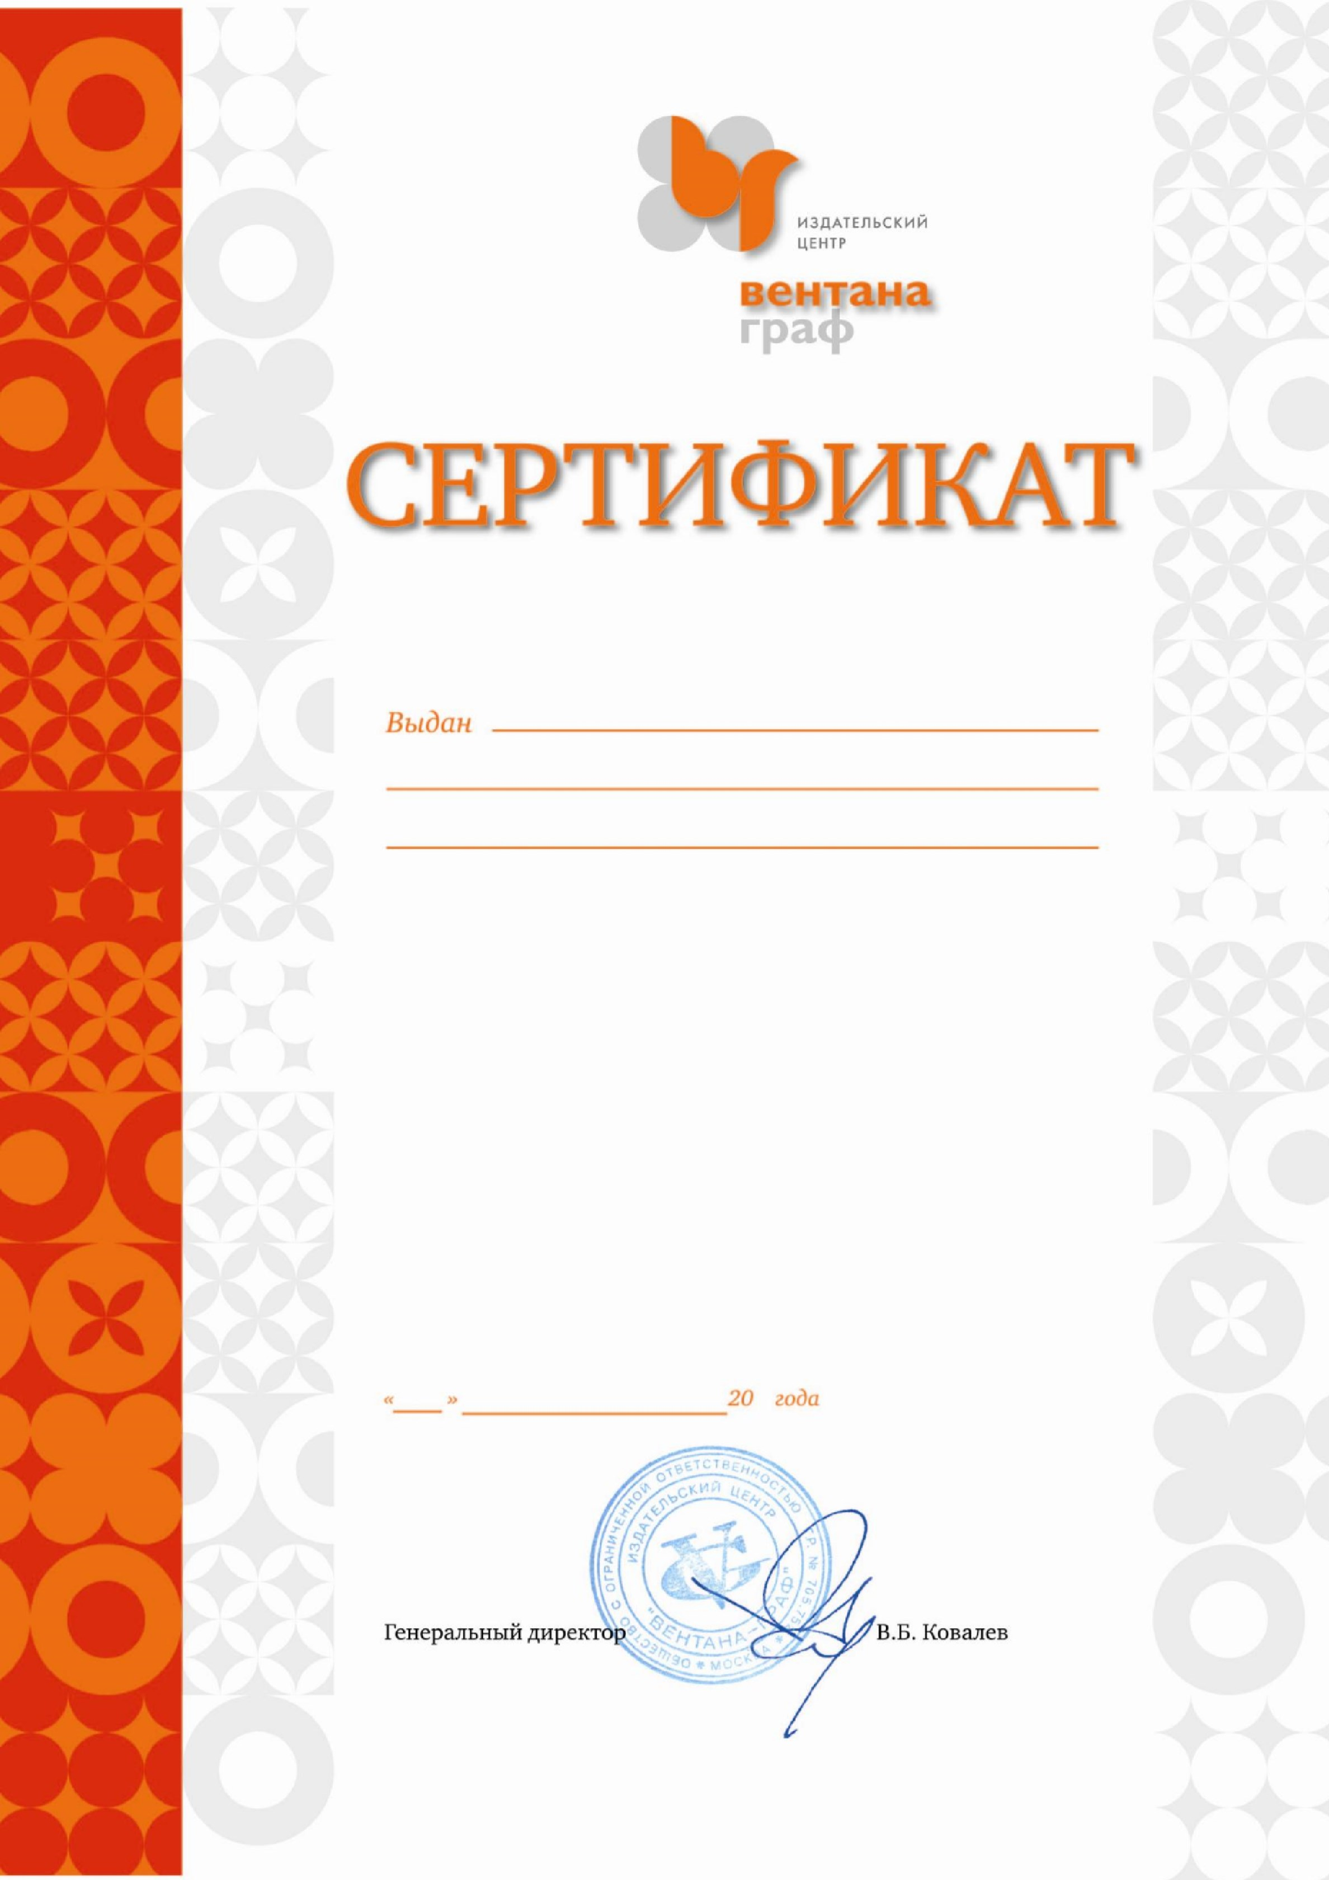

***Налобина***

***Надежда***

***Юрьевна***

*в том, что он(а) принимал(а) участие в*

*авторском вебинаре*

*профессор*

*а*

*, доктор*

*а*

*филологических наук,*

*заведующего*

*лабораторией лит*

*ературного*

*образования ИСМО РАО*

*,*

*Ланина*

*Бориса Александровича*

*по теме*

*:*

Организация самостоятельной

исследовательской

деятельности учащихся

14

29

октября